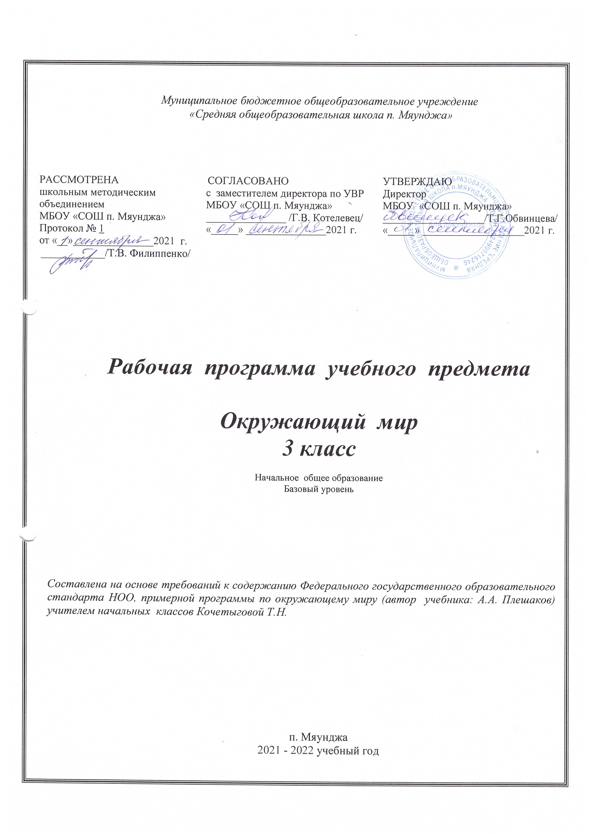
Рабочая программа по окружающему миру
3 класс
(УМК «Школа России»)

Пояснительная записка

Рабочая программа по окружающему миру для 3 класса разработана на основе требований ФГОС НОО, авторской программы А.А. Плешакова «Окружающий мир» , утвержденной МО РФ в соответствии с требованиями Федерального компонента государственного стандарта начального образования.
Рабочая программа рассчитана на 68 часов в год, из расчёта 2 ч. в неделю.
Логика изложения и содержание авторской программы полностью соответствуют требованиям федерального компонента государственного стандарта начального образования, поэтому в программу не внесено изменений, при этом учтено, что учебные темы, которые не входят в обязательный минимум содержания основных образовательных программ, отнесены к элементам дополнительного содержания.
Курс «Мир вокруг нас» имеет экологическую направленность, которая определена особой актуальностью экологического образования в современных условиях. С началом третьего тысячелетия экологические проблемы, возникшие ранее, не только не исчезли, а продолжают углубляться. В ХХI веке их решение приобретает характер фактора выживания человечества.
Учебный курс «Мир вокруг нас» носит личностно-развивающий характер. Его цель — воспитание гуманного, творческого, социально активного человека, уважительно и бережно относящегося к среде своего обитания, к природному и культурному достоянию человечества.
Цели и задачи.
Приоритетной задачей курса является формирование в сознании ученика ценностно-окрашенного образа окружающего мира как дома своего собственного и общего для всех людей, для всего живого. На этой основе происходит становление у ребенка современной экологически ориентированной картины мира, развивается чувство сопричастности к жизни природы и общества, формируются личностные качества культурного человека — доброта, терпимость, ответственность.
К числу важнейших задач курса относятся воспитание любви к своему городу (селу), к своей Родине, формирование опыта экологически и этически обоснованного поведения в природной и социальной среде, развитие интереса к познанию самого себя и окружающего мира, осуществление подготовки к изучению естественно - научных и обществоведческих дисциплин.
При этом средствами учебного предмета целенаправленно создаются условия для развития у учащихся познавательных процессов, речи, эмоциональной сферы, творческих способностей.
Содержание курса охватывает весьма широкий круг вопросов: от элементарных правил личной гигиены до знаний о нашей планете, о странах и народах мира. При этом человек, природа и общество рассматриваются в их неразрывном, органичном единстве.
В основе методики преподавания курса «Мир вокруг нас» лежит проблемно-поисковый подход, обеспечивающий реализацию развивающих задач учебного предмета. При этом используются разнообразные методы и формы обучения с применением системы средств, составляющих единый учебно-методический комплект. Учащиеся ведут наблюдения явлений природы и общественной жизни, выполняют практические работы и опыты, в том числе исследовательского характера, различные творческие задания. Проводятся дидактические и ролевые игры, учебные диалоги, моделирование объектов и явлений окружающего мира. Для успешного решения задач курса важны экскурсии и учебные прогулки, встречи с людьми различных профессий, организация посильной практической деятельности по охране среды и другие формы работы, обеспечивающие непосредственное взаимодействие ребенка с окружающим миром. Занятия могут проводиться в классе, на улице, в лесу, парке, музее и т. д.
В соответствии с общей направленностью курса и названными ведущими идеями особое значение при реализации программы мы придаем новым для практики начальной школы видам деятельности учащихся, к которым относятся: 1. Распознавание природных объектов с помощью специально разработанного для начальной школы атласа-определителя. 2. Моделирование экологических связей с помощью графических и динамических схем (моделей). 3. Эколого-этическая деятельность, включающая анализ собственного отношения к миру природы и поведения в нем, оценку поступков других людей, выработку соответствующих норм.
Общая характеристика предмета.
В курсе 3 класса выделяется несколько содержательных линий. В 3 классе в начале учебного года изучается тема «Как устроен мир», в которой развиваются представления детей о природе, человеке, обществе как составных частях окружающего мира, об их взаимодействии, а также об экологии как науке и её роли в сохранении нашего природного дома.
Далее содержание программы раскрывается в теме «Эта удивительная природа». В ней систематизированы и последовательно рассматриваются различные природные компоненты (воздух, вода, растения, животные и др.) Применительно к каждому компоненту изучаются его особенности, значение в природе и жизни людей, охрана данного природного компонента. Особое внимание уделяется раскрытию разнообразных экологических связей, отражающих целостность природы.
Затем изучается тема «Мы и наше здоровье», нацеленная на формирование представлений о человеке как части живой природы, о строении и жизнедеятельности нашего организма как единого целого. Большое внимание уделено в этой теме вопросам гигиены, подробно рассматривается понятие ЗОЖ. Логическим продолжением данной темы является следующая – «Наша безопасность», в которой представлены основы безопасного поведения, как в повседневной жизни, так и в экстремальных ситуациях. Необходимое внимание уделяется вопросам экологической безопасности.
Важнейшие представления детей об обществе, его устройстве, взаимосвязях между человеком и обществом, обществом и природой формируются в теме «Чему учит экономика». Учебный материал данной темы отобран с учётом большой воспитательной, развивающей и практической значимости экономических знаний. Он тесно связан с естественно - научным и экологическим материалом курса и рассматривается нами как одно из ключевых направлений интеграции знаний о природе, обществе и человеке.
Подобную интегративную функцию выполняет и тема «Путешествия по городам и странам», которой завершается программа 3 класса. Учебный материал этой темы представлен в форме путешествий по городам России, по странам ближнего зарубежья, европейским странам, а также по знаменитым местам мира. Такой подход позволяет преподносить в единстве знания из областей географии, истории, экономики, экологии, раскрывая в яркой, образной форме ведущие идеи курса.
Учебный курс «Мир вокруг нас» занимает особое место среди учебных предметов начальной школы. Образно говоря, это то, что «всегда с тобой», поскольку познание детьми окружающего мира не ограничивается рамками урока. Оно продолжается постоянно в школе и за ее стенами. Сам учебный курс является своего рода стержнем этого процесса. Вот почему важно, чтобы работа с детьми, начатая на уроках, продолжалась в той или иной форме и после их окончания, например в группе продленного дня, на внеклассных занятиях. Учителю следует также стремиться к тому, чтобы родители учащихся в повседневном общении со своими детьми поддерживали их познавательные инициативы, пробуждаемые на уроках. Это могут быть и конкретные задания для домашних опытов и наблюдений, чтения и получения информации от взрослых. Желательно также, чтобы материалы программы получали развитие в учебных курсах аналогичной направленности, преподаваемых в рамках регионального компонента и компонента образовательного учреждения.

СОДЕРЖАНИЕ КУРСА
(68 часов)
Как устроен мир (8 ч).
Природа, её разнообразие. Растения, животные, грибы, бактерии – царства живой природы. Связи в природе (между неживой и живой природой, растениями и животными и т.д.). Роль природы в жизни людей.
Человек – часть природы, разумное существо. Внутренний мир человека. Восприятие, память, мышление, воображение – ступеньки познания человеком окружающего мира.
Общество. Семья, народ, государство – части общества. Человек – часть общества. Человечество.
Российская Федерация. Политико-административная карта. Субъекты Российской Федерации

О чём расскажет план. План местности. Масштаб, условные знаки.

Мир глазами эколога. Что такое окружающая среда. Экология – наука о связях между живыми существами и окружающей их средой. Роль экологии в сохранении природного дома человечества. Воздействие людей на природу (отрицательное и положительное). Меры по охране природы.
Экскурсия: ознакомление с разнообразием природы, распознавание природных объектов с помощью атласа-определителя, наблюдение изменений в природе, происходящих под влиянием человека.
Практическая работа: изготовление кормушек для птиц.
Эта удивительная природа (18 ч).
Тела, вещества, частицы. Разнообразие веществ. Твёрдые вещества, жидкости и газы.
Воздух, его состав и свойства. Значение воздуха для живых организмов. Источники загрязнения воздуха. Охрана воздуха от загрязнений.
Вода, её свойства. Три состояния воды. Круговорот воды в природе. Значение воды для живых организмов. Источники загрязнения воды. Охрана воды от загрязнений. Экономия воды в быту.
Разрушение твёрдых пород в природе. Почва, её состав. Живые существа почвы. Представление об образовании почвы и роли организмов в этом процессе. Значение почвы для живых организмов. Разрушение почвы в результате непродуктивной хозяйственной деятельности людей. Охрана почвы.
Растения, их разнообразие. Группы растений (водоросли, мхи, папоротники. хвойные, цветковые), виды растений. Дыхание и питание растений. Размножение и развитие растений. Роль растений в природе и жизни человека. Влияние человека на растительный мир. Растения из Красной книги России. Охрана растений.
Животные, их разнообразие. Группы животных (насекомые, рыбы, земноводные, пресмыкающиеся, птицы, звери и др.). Растительноядные, насекомоядные, хищные, всеядные животные. Цепи питания. Сеть питания и экологическая пирамида. Размножение и развитие животных. Роль животных в природе и жизни человека. Влияние человека на животный мир. Животные из Красной книги России. Охрана животных.
Грибы, их разнообразие и строение (на примере шляпочных грибов). Роль грибов в природе и жизни человека. Съедобные и несъедобные грибы. Влияние человека на мир грибов. Грибы из Красной книги России. Охрана грибов.
Представление о круговороте жизни и его звеньях (организмы-производители, организмы-потребители, организмы-разрушители). Роль почвы в круговороте жизни.
Практические работы: обнаружение крахмала в продуктах питания; изучение свойств воды, очистка загрязнённой воды с помощью фильтра; рассматривание плодов и семян растений, определение признаков их приспособленности к распространению ветром, животными; распознавание природных объектов с помощью атласа-определителя.
Мы и наше здоровье (10 ч).
Организм человека. Органы и системы органов.
Нервная система, её роль в организме человека. Органы чувств (зрение, слух, обоняние, вкус, осязание), их значение и гигиена.
Кожа, её значение и гигиена. Первая помощь при небольших ранениях, ушибах, ожогах, обмораживании.
Опорно-двигательная система, её роль в организме. Осанка. Значение физического труда и физкультуры для развития скелета и укрепления мышц.
Питательные вещества: белки. Жиры, углеводы, витамины. Пищеварительная система, её роль в организме. Гигиена питания.
Дыхательная и кровеносная системы, их роль в организме.
Закаливание воздухом, водой, солнцем. Инфекционные болезни и способы их предупреждения. Здоровый образ жизни. Табак, алкоголь, наркотики – враги здоровья.
Практические работы: знакомство с внешним строением кожи; упражнения в оказании первой помощи при небольших повреждениях кожи; изучение содержания питательных веществ в различных продуктах (по информации на упаковках); подсчёт ударов пульса.
Наша безопасность (7 ч).
Как действовать при возникновении пожара в квартире при аварии водопровода, утечке газа.
Правила безопасного поведения пешехода на улице. Безопасность при езде на велосипеде, автомобиле, в общественном транспорте. Дорожные знаки, их роль в обеспечении безопасного движения. Основные группы дорожных знаков: предупреждающие, запрещающие, предписывающие, информационно-указательные, знаки сервиса.
Опасные места в квартире, доме и его окрестностях: балкон, подоконник, лифт, стройплощадка, трансформаторная будка, пустырь, проходной двор, парк, лес и др. Лёд на улице, водоёме – источник опасности. Правила поведения в опасных местах. Гроза – опасное явление природы. Как вести себя во время грозы.
Ядовитые растения и грибы. Как избежать отравления растениями и грибами. Опасные животные: змеи и др. Правила безопасности при обращении с кошкой и собакой.
Экологическая безопасность. Как защититься от загрязнённого воздуха и от загрязнённой воды. Бытовой фильтр для очистки воды, его устройство и использование. Как защититься от продуктов питания, содержащих загрязняющие вещества.
Экскурсия: знакомство с дорожными знаками в окрестностях школы.
Практическая работа: знакомство с устройством и работой бытового фильтра для воды.
Чему учит экономика (12ч).
Потребности людей. Какие потребности удовлетворяет экономика. Что такое товары и услуги.
Природные богатства – основа экономики. Капитал и труд, их значение для производства товаров и услуг. Физический и умственный труд. Зависимость успеха труда от образования и здоровья людей.
Полезные ископаемые, их разнообразие, роль в экономике. Способы добычи полезных ископаемых. Охрана подземных богатств.
Растениеводство и животноводство – отрасли сельского хозяйства. Промышленность и её основные отрасли: электроэнергетика, металлургия, машиностроение. Лёгкая промышленность, пищевая промышленность и др.
Роль денег в экономике. Денежные единицы разных стран (рубль, доллар, евро). Заработная плата.
Государственный бюджет. Доходы и расходы бюджета. Налоги. На что государство тратит деньги.
Семейный бюджет. Доходы и расходы семьи.
Экологические последствия хозяйственной деятельности людей. Загрязнение моря нефтью как пример экологической катастрофы. Экологические прогнозы, их сущность и значение. Построение безопасной экономики – одна из важнейших задач общества в XXI веке.
Практические работы: рассматривание и определение образцов полезных ископаемых; знакомство с культурными растениями, составление устного описания рассмотренных растений; знакомство с современными российскими монетами.
Путешествие по городам и странам (13ч).
Города Золотого кольца России – слава и гордость всей страны. Их прошлое и настоящее, основные достопримечательности, охрана памятников истории и культуры.
Страны, граничащие с Россией, - наши ближайшие соседи.
Страны зарубежной Европы, их многообразие, расположение на карте, столицы, особенности природы, культуры, экономики, основные достопримечательности, знаменитые люди разных стран.
Знаменитые места мира: знакомство с выдающимися памятниками истории и культуры разных стран (например, Тадж-Махал в Индии, пирамиды в Египте и др.).
Бережное отношение к культурному наследию человечества – долг всего общества и каждого человека.
Практическая работа: поиск и показ на карте изучаемых географических объектов.
Для организации учебно-познавательной деятельности используются следующие технологии: адаптивного обучения, игровая, коммуникативная, ИКТ, проектная, исследовательская, здоровьесберегающая.
Виды контроля знаний учащихся:
№  п/п | Тема раздела | Кол-во  часов | Форма контроля
1. | Как устроен мир. | 8 | Проверочная работа
2. | Эта удивительная природа. | 18 | Тесты:  «Тела, вещества, частицы».  «Воздух и его охрана».  «Вода е её свойства».  «Как разрушаются камни».  «Что такое почва».  «Разнообразие и жизнь животных».  «Размножение и развитие животных».  «Охрана растений и животных».  Проверочная работа.
3. | Мы и наше здоровье. | 10 | Тесты:  «Организм человека».  «Органы пищеварения. Кровеносная система».  Проверочная работа.
4. | Наша безопасность. | 7 | Тесты:  «Огонь, вода и газ».  «Правила поведения на дорогах».  Проверочная работа.
5. | Чему учит экономика | 12 | Тесты:  «Полезные ископаемые».  «Растениеводство».  «Животноводство»  «Деньги. Бюджет».  Проверочная работа.
6. | Путешествия по городам и странам. | 13 | Проверочная работа.
ИТОГО: |  | 68

Структура курса:
№ | Тема раздела | Количество часов
1 | Как устроен мир | 8
2 | Это удивительная природа | 18
3 | Мы и наше здоровье | 10
4 | Наша безопасность | 7
5 | Чему учит экономика | 12
6 | Путешествие по городам и странам | 13
Итого: |  | 68

- Требование к предмету.
К концу 3 класса учащиеся должны знать:
человек – часть природы и общества;
- что такое тела и вещества, твёрдые вещества, жидкости и газы;
- основные свойства воздуха и воды, круговорот воды в природе;
- основные группы живого (растения, животные, грибы, бактерии); группы растений (водоросли, мхи, папоротники, хвойные, цветковые); группы животных (насекомые, рыбы, земноводные, пресмыкающиеся, птицы, звери); съедобные и несъедобные грибы;
- взаимосвязи между неживой и живой природой, внутри живой природы (между растениями и животными, между различными животными);
- взаимосвязи между природой и человеком (значение природы для человека, отрицательное и положительное воздействие людей на природу, меры по охране природы, правила личного поведения в природе);
- строение тела человека, основные системы органов и их роль в организме;
- правила гигиены; основы здорового образа жизни;
- правила безопасного поведения в быту и на улице, основные дорожные знаки; правила противопожарной безопасности, основы экологической безопасности;
- потребности людей; товары и услуги;
- роль природных богатств в экономике; основные отрасли сельского хозяйства и промышленности; - роль денег в экономике, основы семейного бюджета;
- некоторые города России, их главные достопримечательности; страны, граничащие с Россией (с опорой на карту);
- страны зарубежной Европы, их столицы (с опорой на карту).
Учащиеся должны уметь:
- распознавать природные объекты с помощью атласа-определителя; различать наиболее распространенные в данной местности растения, животных, съедобные и несъедобные грибы;
- проводить наблюдения природных тел и явлений, простейшие опыты и практические работы, фиксировать их результаты;
- объяснять в пределах требований программы взаимосвязи в природе и между природой и человеком; выполнять правила личного поведения в природе, обосновывать их необходимость; выполнять посильную работу по охране природы;
- выполнять правила личной гигиены и безопасности, оказывать первую помощь при небольших повреждениях кожи; обращаться с бытовым фильтром для очистки воды;
- владеть элементарными приёмами чтения карты;
- приводить примеры городов России, стран – соседей России, стран зарубежной Европы и их столиц.

Материально-техническое обеспечение.
- Плешаков А. А. Окружающий мир. Мир вокруг нас : учебник для 3 класса начальной школы : в 2 ч./ А. А. Плешаков. – М. : Просвещение, 2021 г.
- Плешаков А. А. Рабочая тетрадь № 1, 2 к учебнику для 3 класса «Мир вокруг нас» / А.А. Плешаков. – М. : Просвещение, 2021 г.
- Плешаков А.А. Методическое пособие к учебнику «Мир вокруг нас. 3 класс» /А.А. Плешаков, В. П. Александрова, С.А. Борисова. – М.: Просвещение, 2010 г.
- Таблицы.
- CD-Диск «Окружающий мир 3 класс».

